- O que são estudos comparativos?
Para entender como funciona um estudo comparativo, podemos pensar na seguinte situação: Uma dona de casa viu uma nova marca de amaciante no supermercado e ficou curiosa para saber se ela seria melhor ou pior do que a marca que ela usava atualmente. Vamos imaginar que a marca nova chama-se Flor Rosa e a marca que ela costuma usar chama-se Cravo Azul.
Ela resolve levar as nova marca para casa e planeja comparar com o que ela já tem em casa. Então mesmo sem saber, ela faz um estudo comparativo da seguinte forma:
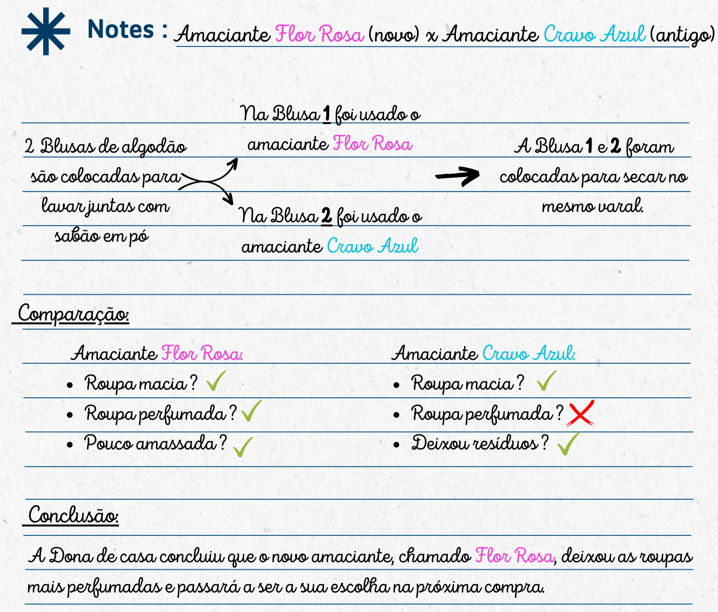
Da mesma forma, acontecem os estudos que comparam medicamentos e a diferença é que nesses estudos comparamos os seguintes pontos:
- Eficácia do medicamento;
- Segurança;
- Efeitos colaterais;
- Qualidade de vida;
- Cura ou tempo de controle da doença.

E depois de toda a pesquisa que pode durar mais de 10 anos, concluímos se a medicação nova é superior ou inferior a que está no mercado.

